厦 门 大 学
硕士学位论文选题报告书

论文选题名称：基于大模型的系统自动复现

姓 名： 林毓灵

专 业： 计算机技术

指 导 教 师： 向乔

入 学 时 间： 2022年9月10日

选题报告时间： 2023年8月28 日

一、本研究课题的科学依据和意义（包括科学意义，国内外研究概况、水平和发展趋势，学术思想，立论依据）
复现网络系统的研究成果具有重要的教育价值和研究价值。对于教育价值，它让学生在完成理论知识学习的基础上，对网络系统进行复现，将实践与理论相结合，完成计算机网络的学习过程。通过尝试复现他人的研究，研究人员可以学习到实际研究的流程、方法和技巧，从而提升他们的科研能力。对于研究价值，复现研究过程中，可能会发现之前研究中存在的方法问题、数据处理错误、统计分析错误等。这有助于纠正错误，提高研究的准确性和可信度，复现研究可以验证之前使用的科学方法是否正确。另外，复现研究可以为工业界的创新和技术转移提供支持。通过复现验证，工业企业可以更有信心地采纳新技术，并将其应用于实际生产过程中。
人们在复制已发表的网络研究时通常会采用以下三种方法之一。首先，他们可以尝试重新运行由作者提供的公开原型。此方法通过使用作者已经提供的代码和模型来尽量复现研究成果。这样可以确保实验条件与原始论文中的设置尽量一致，从而验证研究结果的可复现性。如果研究的作者并没有提供公开原型，那么第二种方法是联系作者，请求获得私人原型。作者可能会提供更详细的实现细节，这有助于更好地理解算法和模型的工作原理。
如果前两种方法都不可行，人们需要采取第三种方法，在没有公开原型的情况下手动实现一个原型。这可能涉及从头开始编写代码，实现论文中描述的算法和模型。虽然这可能会更具挑战性，但它可以提供深入的理解，使人们对所研究的方法更加熟悉。通过手动实现原型，人们可以更好地掌握细节，并在复现过程中发现一些不明确的地方，从而更全面地理解研究的方法。
因为多种原因，这三种方法在实施最佳实践时都存在一些限制。首先，公开原型的情况并不常见。即使在备受瞩目的网络会议SIGCOMM和NSDI上，我们的研究发现，只有少数论文提供了作者所创建的公开原型。在2013年至2022年期间，SIGCOMM和NSDI上，分别仅有32%和29%的论文提供了开源原型。尽管一些非作者可能会开发原型并将其向公众发布，但这类情况下可获得的原型数量更加稀缺。
其次，作者由于多种原因（如专利申请、商业产品、政策和安全等）可能不愿意分享私有原型。因此，如果没有现成的公开原型可用，人们在试图复制已发表的网络研究成果时，通常只能手动实现所提出的设计。虽然这种“从头开始”的方法可以让人们更深入地理解论文细节，特别是对所提出设计的优劣势有更好的认识，但整个过程不仅耗费时间，而且容易出错。从长远来看，依靠手动实现的方式是难以持续维持的。
总之，复现已发表的网络系统的研究成果是一项具有挑战性的任务，因此，针对复现网络系统的重要性与复现过程中的困难性，利用大语言模型来辅助实现系统的自动化复现，是一个非常重要且有意义的问题。
- 拟采取的研究方法和技术路线（包括研究工作的总体安排和进度，计算、实验方法和步骤及其可行性论证，可能遇到的问题和解决方法）

研究工作的总体安排和进度：
研究计划安排如下：
2022.09-2023.06 相关理论知识和论文收集和阅读
2023.06-2023.09 对现有的大语言模型的应用的关键知识进行学习2023.09-2024.03 完成原型系统的设计与实现
2024.03-2024.08 完成原型系统进行评估与优化
2024.08-2025.03 论文撰写并完成答辩 PPT 等相关事宜
前期工作投稿了HotNets’23，接下来在国际重要学术会议上投稿1到2篇论文，主要以CCF A类会议为主。
技术路线：
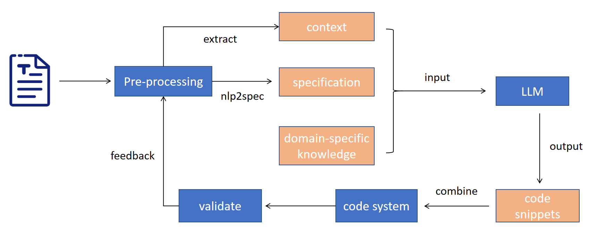
如上图所示，本课题的目标在于探索一种快速高效的网络系统复现方法。首先，我们对待复现的论文进行预处理，这包括从论文中提取上下文信息，划分不同的复现阶段，并将自然语言转化为规范化的语言。此外，预处理阶段还涵盖了收集领域特定的知识，以辅助大型语言模型更好地理解用户的需求。
其次，我们将上述提取的上下文信息、规范化语言以及领域特定知识输入到大型语言模型中。通过对不同输入的处理，大型语言模型将生成多个不同的代码片段。在对每个代码片段进行单元测试后，我们将它们巧妙地组合在一起，形成一个完整的代码系统。随后，我们对这个系统进行性能验证，根据验证的结果来为预处理过程提供反馈。根据反馈的信息，我们可能需要调整输入信息，以生成更加符合预期要求的代码片段。
这个迭代的过程将持续进行，直到成功复现论文研究的结果。整个方法的关键在于将多个步骤紧密结合，充分利用大型语言模型的能力以及单元测试的准确性，从而实现快速高效的网络系统复现。

可行性论证：
- 研究内容可行
本课题科学问题新颖重要，研究目标明确具体。关于运用大语言模型生成代码是近年来学术界与工业界广泛关注的重要研究方向，在顶级会议 SIGCOMM、ICLR、ASE 等会议发表了大量论文，并且在一些实际工程中进行应用。虽然复现网络系统的研究成果具有重要意义，但由于多种原因，如公开原型少，耗时耗力等，使得复现过程变得极为困难。因此，本课题瞄准当前的学术前沿与产业关注，将大语言模型与复现研究成果相结合，拟解决的基于大模型的系统自动复现问题是重要且新颖的。本课题将在面向网络系统的自动复现的研究上取得突破，对网络系统的实际应用与产业化产生积极促进作用。
- 预研工作充分
本课题关键技术成熟，路线图清晰。通过对于早期的大语言模型代码生成的研究和总结，我已经对于网络系统自动复现已有的基础和未来发展趋势有了深刻的理解和认识。我对于本课题相关的研究技术，例如语义解析、代码生成，进行了学习和理解，并且，经过深思熟虑，不断研究，我已经明确了大体的研究路线图。
所以，明确研究内容可行和明确关键技术与研究路线图后，我认为本课题具备可行性。
- 实验设备
在实验平台方面，实验室中已经具备了相应的软件与硬件实验平台，可以支持本课题对于基于大模型的系统自动复现的开发与研究。
综合上述三点，足以证明该选题的可行性。
可能遇到的问题和解决方法：
- 已发表的网络研究具有多样性。
解决方法：采用一个统一的提示工程框架来再现网络研究结果。一种设计是遵循系统开发的自上而下的方法，包括以下步骤：(1)向LLM描述系统的关键组件，(2)描述组件如何交互并要求LLM定义接口，(3)向LLM提供每个组件的细节以生成代码，(4)测试和调试LLM实现的组件，(5)对每个组件重复(3)和(4)，以及(6)对整个系统进行测试和调试。
2、处理已发表的网络研究中缺失的细节和漏洞。
解决方法：（1）验证和分析从论文中提取的工作流和算法，通过人力或LLM来搜索此类问题。（2）如果一篇论文有一个开源的原型，我们可以对它和LLM复现的论文进行比较分析，使用模块化检查来检查它们的功能和性能差异。
3、构建特定于网络研究复现的特定领域的LLM。
解决方法：集成数据增强和静态分析，以产生更多的网络研究代码。
三、本课题的特色与创新之处
本课题首次提出利用大语言模型进行系统自动化复现，解决在现实世界中的研究成果所公开的原型数量少，系统原型难以复现的问题。针对在教育领域和研究领域复现论文研究成果的重要实际场景，本课题提出利用大语言模型来辅助实现系统的自动化复现，是一个非常重要且有意义的问题。
四、预期研究成果
本课题的预期研究成果主要包括研究技术、论文、专利与软件著作权：
（1）论文：在国际重要学术会议与期刊发表论文1-2篇，如CCF A类
（2）专利与软件著作权：申请发明专利与软件著作权各1项
五、已有的研究基础
第一，近期将 LLMs 成功应用于一般任务和特定领域代码智能任务可以作为我们研究课题的支撑。
第二，基于本课题的创新点和部分实验结果，前期工作已经投稿HotNets’23.
六、开题小组名单（含导师不少于3人）
向乔、吴荣鑫、唐璐
组长签字：
2023 年 8 月 28 日

